Информационный лист проекта
"Открытая добыча полезных ископаемых
Губинское месторождение бурого угля".

Приложение

Доктор Войцех Наворита, инженер.

Краков, ноябрь 2011 года.

Оглавление
1 Формальная основа исследования 2
2 Тип, масштаб и местоположение проекта 3
2.1 Объем добычи, производственная мощность 5
3 Площадь занимаемого объекта, предыдущее использование, растительный покров 6
3.1 Тип объектов, площадь, занимаемая в рамках реализации проекта 6
3.2 Характеристика основных объектов добычи полезных ископаемых 6
3.3 Характер развития территории, предназначенной для реализации проекта 7
3.4 Этапы приобретения собственности и перевода земель под эксплуатационную деятельность 8
4 Тип технологии 10
4.1 Вскрытие месторождения, вскрышные работы, транспорт, техника 10
4.2 Дренаж горной массы 11
4.3 Технические и административные объекты горнодобывающего предприятия 13
5 Возможные альтернативы проекта 14
6 Ожидаемое количество используемой воды, сырья, топлива и энергии 15
6.1 Потребление электроэнергии 15
6.2 Потребление жидкого топлива 15
6.3 Забор воды на социальные и бытовые нужды для резервных объектов шахты 15
7 Решения по защите окружающей среды 16
8 Виды и прогнозируемые количества веществ или энергии, выбрасываемых в окружающую среду при применении решений по охране окружающей среды 17
8.1 Выбросы пыли 17
8.2 Шумовые выбросы 18
8.3 Поступление воды из массива горных пород в поверхностные водотоки 19
8.4 Количество сброшенных бытовых сточных вод с фоновых территорий шахт 20
9 Возможное трансграничное воздействие проекта на окружающую среду 21
10 Территории, находящиеся под охраной в соответствии с Законом от 16 апреля 2004 года об охране природы, расположенные в зоне значительного воздействия проекта 22
11 Справочный материал 26

Формальная основа исследования
Исследование было подготовлено в рамках соглашения от 30 ноября 2010 года между PWE
ООО "Губин", расположенное в Сенковице 100, 66-620 Губин, REGON 300938330, KRS
00000317521 и д-ру инж. Войцеху Наворите, проживающему в Кракове 31-869, ос. 2 Pułku Lotniczego 28/16, подготовить информационный лист проекта "Эксплуатация бурого угля Губинского месторождения" в соответствии с требованиями статьи 69 § 1 Закона от 3 октября 2008 года о раскрытии информации об окружающей среде и ее охране, участии общественности в охране окружающей среды и оценке воздействия на окружающую среду.

Информационный лист в части горных работ основан на концепции "Предварительное технико-экономическое обоснование для месторождения бурого угля Губин и Губин-Засеки-Броды", Фонд AGH Университета науки и технологии, Краков, июнь 2009 года, выполненной коллективом авторов под руководством Войцеха Наворита, доктора философии.

Данное исследование является приложением к уставу проекта от декабря 2010 года. Причиной подготовки Приложения стало изменение предположений относительно планируемой эксплуатации.

Тип проекта, масштаб и местоположение проекта

Предметом данного информационного листка является открытая разработка Губинского месторождения бурого угля. Месторождение Губин расположено в административных границах гмины Губин в Кросно-Одржанском районе и гмины Броды в Жаринском районе.
Объектом планируемой эксплуатации являются месторождения II угольной серии и месторождения IV угольной серии, расположенные в западной части Губинского месторождения. Граница Губинского месторождения приблизительно определяется изгибом реки Ныса-Лужицка, по которой с запада проходит государственная граница, с севера и северо-востока границу определяет закрытая железнодорожная линия Губин - Любско, а с юго-востока - линия, соединяющая города Засеки, Броды, Гродзище. Месторождение разделено эрозионными ложбинами на четыре основных месторождения: Садзаржевице, Венглины, Мельно и Стшегув.
Границы эксплуатации Губинского месторождения были определены на основе анализа условий залегания и технологических условий, а также ограничений, обусловленных землепользованием и охраной особо ценных элементов природной среды.
Основным критерием, который был принят для установления пределов эксплуатации, было максимальное использование балансовых ресурсов месторождения при возможно меньшем вмешательстве в особо ценные элементы природной среды территорий, окружающих месторождение. Для эксплуатации были выделены северная, центральная и восточная части Губинского месторождения. Месторождение Стшегув (в западной части месторождения) и месторождение Мельно-Бжозув (в южной части) были исключены из эксплуатации. В связи с наличием охраняемых территорий в рамках планируемой территории "Натура 2000" - Бродские озера (PLH 080052), южная часть Венглиньского месторождения была исключена из планируемой эксплуатации.
На рисунке 2-1 представлены границы планируемой эксплуатации Губинского месторождения вместе с расположением карьера, вскрывающего месторождение, и расположением внешних отвалов на фоне охраняемых территорий. Границы разработки были проведены по краю проектируемого карьера с учетом дополнительной площади для защитной полосы шириной 150 м от края карьера.
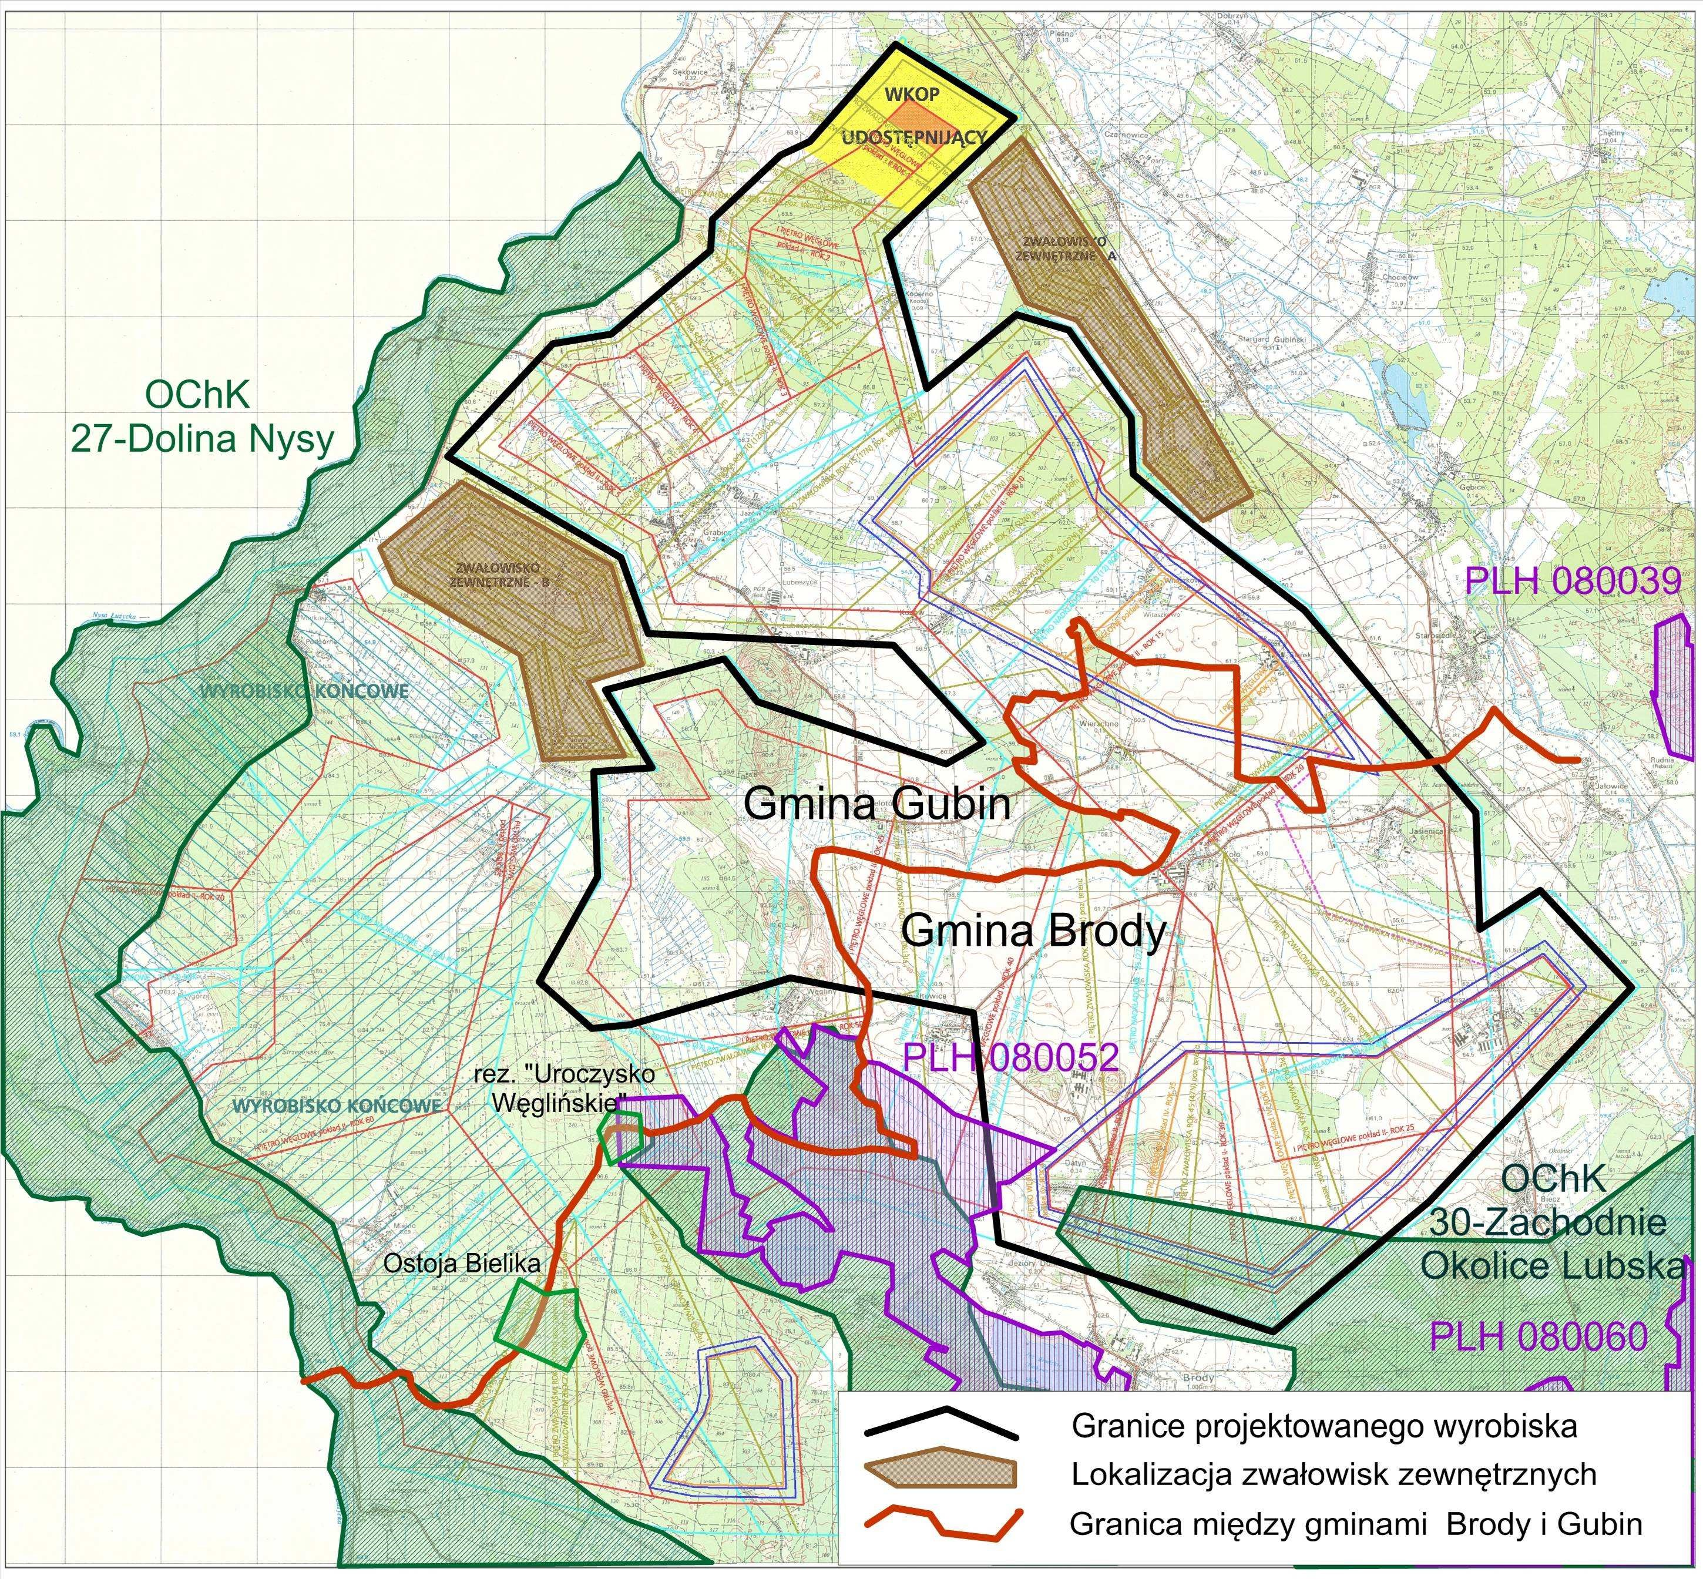

Рисунок 2-1 Границы ареала планируемой эксплуатации Губинского месторождения в сравнении с охраняемыми территориями

Черная жирная линия показывает внешние границы прогнозируемого диапазона добычи. В северной части месторождения было спроектировано место для вскрытия карьера. Коричневым цветом обозначено расположение двух внешних отвалов.
В связи с необходимостью минимизации воздействия на ценные природные территории, границы раскопок были проведены за пределами территорий, охраняемых в рамках Зоны охраняемого ландшафта - ОЧК 27 - Долина Нысы. В южной части границы планируемой эксплуатации частично включают безлесный фрагмент планируемой территории "Натура 2000" - Бродские озера PLH 080052 и фрагмент охраняемой ландшафтной территории OChK 30-Zachodnie Okolice Lubsko.

Ресурсы в пределах определенных таким образом контуров, классифицированных как С1 и С2, составляют 807,1 млн Мг, включая 629,2 млн Мг в пластах серии II и 177,9 млн Мг в более глубокой части пласта IV. Если предположить потери при добыче на уровне 5% (40,3 млн Мг), то ресурсы, предназначенные для добычи, составят 766,7 млн Мг.

Объем добычи, производственная мощность
Добыча бурого угля предполагается на уровне 19 млн Мг в год, что соответствует потребности в сырье электростанции мощностью 2700 МВт. При таком предполагаемом годовом уровне добычи время эксплуатации составит около 40 лет (для ресурсов месторождений серий II и IV).

Предполагалось, что сырье будет использоваться на электростанции, построенной в непосредственной близости от месторождения в районе проектируемой вскрывающей траншеи. Электростанция как независимый от рудника проект не рассматривается в данном информационном листе. Объем ресурсов месторождения в пределах планируемой эксплуатации достаточен для обеспечения сырьем энергоблоков на период их полной амортизации.

Площадь занимаемой территории, предыдущее использование, растительный покров

Тип объектов, площадь, занимаемая в рамках реализации проекта
В рамках эксплуатации месторождения на поверхности, занимаемой проектом, будут построены следующие объекты: карьер, внешние отвалы (действующие только в течение первых 4 лет с начала процесса удаления вскрышных пород), внутренний отвал, заполняющий выработанную часть карьера, и объекты
горная инфраструктура вокруг выработок, так называемый технический пояс (150-метровая полоса земли от границы выработки до внешней стороны), зоны административных, социальных и технических резервных объектов горного комбината, подъездные дороги, канавы, отводящие воду из выработки, пруды-отстойники для очистки воды от поверхностного дренажа выработки.
Общая площадь в границах планируемой открытой разработки Губинского месторождения, включая техническую зону и участки для внешних отвалов, составит около 7 650 га. Следует подчеркнуть, что участки для эксплуатации месторождения будут последовательно заняты в
Территория, занятая выработками и отвалом, будет рекультивироваться в течение всего периода эксплуатации рудника (около 40 лет), а по мере продвижения фронта горных работ одновременно будет проводиться рекультивация недействующих внешних и внутренних отвалов. По мере продвижения горных работ площадь, занимаемая карьером и терриконом, будет перемещаться в пределах границ проектируемого карьера. В соответствии с действующим законодательством и надлежащей горной практикой следует считать, что в год завершения эксплуатации месторождения зона доступа к нему и зона внешних отвалов будут рекультивированы в соответствии с направлениями рекультивации, определенными административными решениями, и останется рекультивировать только последний карьер.

Характеристика основных объектов добычи полезных ископаемых
Глубина открытого карьера в период добычи будет составлять от 80 до 120 метров. Большие глубины связаны с эксплуатацией месторождений, где обнаружена более глубоко залегающая залежь IV.
Проектируются два внешних отвала A и B (рис. 2-1), которые будут работать только в период доступа к месторождению, т.е. в течение первых 4 лет после начала удаления вскрышных пород. Площадь, занимаемая свалками, составит 226 и 386 га соответственно (всего 612 га). Их высота будет колебаться от 40 до 80 метров (максимальная ордината вершины составит 113 и 141 м над уровнем моря соответственно).
На второй год добычи угля будет осуществлен переход на внутреннюю укладку в шахте. В связи с необходимостью доступа к более глубокому пласту IV, вскрышные породы в карьере необходимо отваливать на высоту примерно 50 метров над ординатой окружающей местности. Размещение вскрышных пород будет продолжаться до 20-го года эксплуатации. Отвал вскрышных пород будет покрывать выработки на месторождении Садзаржевице и северо-западную часть месторождения Венглинское.

Характер застройки территории, предназначенной для реализации проекта

На территории над месторождением преобладают сельскохозяйственные угодья. Здесь имеются относительно хорошие почвы (около 20% площадей над частью месторождения, планируемой к эксплуатации). Почвы имеют механический состав из легких суглинков, крепких суглинистых песков, подстилаемых средними и легкими суглинками. Почвы классифицируются как хороший пшеничный комплекс и очень хороший ржаной комплекс, класса бонитета II и IIIb. В пределах тех же форм рельефа встречаются почвы более низкого качества, отнесенные к IV классу качества, хороший ржаной комплекс. Нелесные участки песчаных болот, возвышенных фрагментов и речных террас покрыты легкими и очень легкими почвами, развитыми из слабосуглинистых песков, суглинистых песков и легкосуглинистых песков, подстилаемых рыхлыми песками. Это не очень плодородные почвы V и VI класса качества и слабого и очень слабого ржаного комплекса. В гмине Броды, на территории над месторождением Губин, лучшие почвы расположены в районе деревень Ко³о, Датин, Кумялтовице и Вежно. Здесь выращивают пшеницу, кукурузу, сахарную свеклу и масличные культуры. Значительная часть сельскохозяйственного производства осуществляется крупными хозяйствами площадью более 100 га. Территории бывших совхозов (Датынь, Гродзище, Кумялтовице, Засеки) были в значительной степени опустошены. Они используются лишь в незначительной степени.
Северная часть месторождения, предназначенная для эксплуатации, заросла лесом. Они составляют около 10% площади. Они покрывают участки наиболее слабых подзолистых почв. Здесь преобладают места обитания типа свежих и сухих хвойных лесов. Доля плодородных лесных местообитаний невелика (около 2-4%). Основной лесообразующей породой является сосна, доля которой в лесном древостое составляет около 90%.
В возрастной структуре преобладают молодые древостои.

Этапы приобретения собственности и преобразования земли для эксплуатации
Открытая разработка месторождения бурого угля связана с необходимостью занимать большие площади земли над месторождением и с долгосрочным (несколько лет), но, тем не менее, временным
изменение способа их использования. Перед началом горных работ на переднем плане шахты вырубаются леса, снимается верхний слой почвы, ликвидируются хозяйственные постройки, объекты дорожной, энергетической, водопроводной и канализационной инфраструктуры.
Перед началом работ по подготовке территории для будущей открытой добычи полезных ископаемых необходимо осуществить выкуп земельных участков вместе с существующими зданиями.
По мере продвижения работ по эксплуатации будет осуществляться покупка имущества - в том числе жилых и хозяйственных построек, расположенных в районе планируемой эксплуатации. Покупка земли осуществляется за 2-3 года до даты начала работ на месторождении. В таблице 3-1 перечислены города, расположенные в районе месторождения, где здания должны быть частично или полностью выкуплены и ликвидированы для нужд горнодобывающего проекта.

Таблица 3-1 Перечень расчетных единиц, в которых здания будут частично или полностью выделены для выкупа и ликвидации в отдельные годы эксплуатации Губинского месторождения
Срок службы [в годах] | Деревня/поселок
от 0 до 4 | Коперно
6-7 | Грабице, Язов
от 7 до 12 | Любошице, Козув
12 - 17 | Виташково, Сеньск, Вержно
17 - 22 | Коло, Ясеница
22 - 27 | Гродзишче
от 27 до 32 | Датин
32 - 35 | Кумялтовице, Венглины и Велётув

После прохождения фронта эксплуатации котлован будет постепенно заполняться земляными массами и подвергаться процессу рекультивации на постоянной основе. Земли после добычи будут рекультивированы с использованием почвы, собранной перед фронтом добычи. Способ повторного использования территорий после добычи будет зависеть от направлений рекультивации, определенных на основании административного решения в соответствии с местным планом пространственного развития соответствующей коммуны. Исходя из предыдущего опыта, можно предположить, что методы рекультивации будут преобладать в лесном направлении. При особо благоприятных экологических условиях нельзя исключать и сельскохозяйственное направление рекультивации. В окончательном котловане, который будет сформирован после завершения эксплуатации месторождения, будет создан водоем, подготовленный для выполнения функций, указанных в направлении рекультивации.

Тип технологии

Вскрытие месторождения, отвал вскрышных пород, транспорт, техника
Для разработки Губинского месторождения бурого угля будет применяться метод открытой добычи. Для этого типа месторождений, расположенных относительно неглубоко под поверхностью земли, не существует альтернативного метода добычи. Эксплуатация будет осуществляться с помощью так называемой системы K-T-Z, состоящей из системы многочисленных экскаваторов, ленточных конвейеров и штабелеров. Во время добычи грунт над месторождением будет перемещаться с помощью экскаваторов и ленточных конвейеров к
куча.
Вскрывающая траншея была разработана в северной части Губинского месторождения на так называемом Садзаржевицком поле между деревнями Коперно, Сенковице и Плезно в гмине Губин. В районе траншеи находятся лесные массивы. Территория не застроена.
В процессе обеспечения доступности месторождения вскрышные породы будут отвалены на внешние отвалы, расположенные на поверхности участка. В связи с пространственными условиями внешнее захоронение будет осуществляться на двух отвалах. Общий объем внешних отвалов оценивается в 231 миллион ^{кубических метров.} Внешние свалки займут площадь около 612 га. Внешние отвалы были спроектированы в районе траншеи, к северо-востоку от месторождения Садзаржевице и в районе Грабице (рис. 2-1).
По мере продвижения фронтов разработки, когда котлован достигнет достаточного объема (т.е. примерно через 4 года после начала удаления вскрышных пород), размещение вскрышных пород будет осуществляться в части вырытого котлована. С этого момента и до конца эксплуатации фронт размещения будет следовать за фронтом вскрыши, связанным с вскрытием угольного пласта. На начальном этапе внутреннее захоронение будет осуществляться на высоте примерно на 50 м выше ординат окружающей территории. Это необходимо в связи с более поздней разработкой более глубокого пласта 4-й угольной серии.
Для удаления вскрышных пород будут использоваться многороторные экскаваторы. Они будут работать на четырех уровнях вскрышных пород. Экскаваторы на уровнях V и VI будут производить выемку угля из верхнего слоя II угольной серии и вскрышных пород между слоями IIa и IIb. Выемка угля из пласта IIb будет проводиться с одного рабочего уровня (уровень VII) с помощью двух экскаваторов: колесного и цепного.
Разработка самого глубокого угольного пласта IV будет осуществляться с помощью двух экскаваторов с уровней V и VI. Разработка этого пласта будет возможна после удаления вскрышных пород средней толщиной 42 метра путем создания двух дополнительных рабочих уровней VIII и IX, а также угольного уровня X.
Для добычи 19 млн Мг угля в год необходимо перемещать примерно 180200 млн ^{м3 вскрышных пород} в год. Вскрышные породы будут укладываться с помощью штабелеров, соединенных с экскаваторами в конфигурации K-T-Z.
Для транспортировки вскрышных пород из котлована в отвал будут использоваться ленточные конвейеры. В первый год удаления вскрышных пород запроектировано 11 ленточных конвейеров общей длиной около 12,5 км. По мере эксплуатации общая длина транспортных путей будет увеличиваться и на седьмой год достигнет длины более 35 км (29 конвейеров).
Уголь из карьера также будет транспортироваться ленточными конвейерами на складской двор рядом с электростанцией, откуда он будет поступать в систему перевалки угля на электростанции. Планируется построить складское помещение емкостью около 300 000 мг. Он будет служить складом и местом для гомогенизации угля (усреднение параметров качества перед подачей угля в систему науглероживания электростанции).
После завершения горных работ в южной части Венглиньского поля будет создана последняя выработка. После завершения эксплуатации окончательный котлован будет заполнен водой для выполнения функции в соответствии с административными решениями (водохранилище для удержания, отдыха и борьбы с наводнениями).

Обезвоживание горной массы
Для обеспечения безопасной добычи угля открытым способом необходимо заранее осушить горную массу и угольный пласт. Дренаж проводится не менее чем за 3 года до начала эксплуатации. Она осуществляется с помощью системы скважин большого диаметра, во внешних и внутренних барьерах. Скважины будут расположены вне контура выработки, на постоянных полках выработки, на уровнях вскрышных пород, угля и на дне карьера. Их функция будет заключаться в понижении уровня грунтовых вод как минимум на 1 метр ниже проектного уровня горных работ на данной территории. Ввиду своей чистоты вода, полученная в результате обезвоживания горной массы в системе глубоких скважин, будет сбрасываться непосредственно в поверхностные водотоки.
В связи с близостью пограничной реки Нейсе, необходимо будет защитить возможные притоки из этого источника путем применения водонепроницаемого экрана.
Помимо системы колодцев, дренаж котлована будет осуществляться путем удаления избыточной воды, поступающей в более глубокие части котлована в результате поверхностного стока. Дренаж будет осуществляться с помощью отстойников, расположенных в более глубоких частях котлована. Вода из поверхностного водопонижения будет перекачиваться в пруды-отстойники, расположенные на поверхности (за пределами котлована), откуда после очистки будет сбрасываться в поверхностные водотоки. Основными принимающими водами в конкретных районах будут: река Лубша, река Водра, приток из-под Венглина, Мала Млиновка. Эти реки впадают в Нысу Лужицкую.
Дренаж горной массы приведет к образованию депрессионной воронки. Его диапазон зависит от характера пород, в которых залегают водоносные горизонты. Для ограничения его масштабов будут использоваться технические методы (например, водонепроницаемые экраны, направленный сброс воды).
Для контроля этого явления планируется установка системы мониторинга подземных вод. Он будет включать наблюдения в скважинах внешней и внутренней сети, измерения расходов и потоков воды в дренажных каналах, анализы химического состава воды из дренажных колодцев, пьезометров и дренажных каналов. По мере выполнения работ система скважин будет перемещаться. На участках, где эксплуатация будет закончена (котлован будет засыпан вскрышными породами), будут ликвидированы дренажные устройства, и вместе с этим будет происходить постепенное восстановление водных отношений.
Планируемая открытая разработка части Губинского месторождения также повлечет за собой необходимость реконструкции существующей сети водотоков на поверхности земли. Карьер будет защищен от поверхностных вод путем перемещения основных поверхностных водотоков, а также системой внешних ленточных канав, внутренних канав, отводящих воду в существующие водотоки, и полевых насосных станций.

Технические и административные объекты горнодобывающего предприятия
Технические и административные объекты рудника будут расположены рядом с рудником. На начальном этапе он будет служить базой для сотрудников, выполняющих работы на сборочном дворе. Предполагается, что в этот период количество сотрудников составит 200 человек. По мере продвижения работ резервные мощности будут использоваться горными службами, которые в конечном итоге будут работать на руднике. Предполагается, что на пятый год после начала удаления вскрышных пород будет занято более 2 000 рабочих.
Административное и социальное здание будет строиться по частям.
В рамках технических и административных объектов будут построены следующие объекты:
- Комплекс административных и социальных зданий площадью около 2 500 ^{м2} и объемом около 6 700 ^{м3 ,} содержащий следующие помещения:
- Социальная зона (раздевалки, умывальные комнаты, душевые, туалеты, подсобные помещения),
- Столовая,
- Административная часть (офисы, ванные комнаты, раздевалки для воспитателей, туалеты, медпункт, технические помещения),
- Служебное помещение для технических служб (удобные мастерские), o Помещение для охраны.
- Домик носильщика (около 30 ^{м2}, 80 ^{м3}),
- Нефтяная котельная (70 ^{м2}, 300 ^{м3}),
- Маневренная зона с внутренней дорогой и автостоянкой (5000 ^{м2}), - Парковка и маневренная зона для технологического оборудования (8000 ^{м2}), - Техническая инфраструктура:
- Подключение водоснабжения административных и социальных объектов от существующей городской системы водоснабжения,
- отведение сточных вод через подключение к проектируемым очистным сооружениям производительностью 60 ^{м3} в сутки,
- сброс очищенной воды из административных и социальных объектов в канаву, несущую шахтные воды,
- альтернативный отвод сточных вод в герметичную непереполняемую емкость объемом 2х30м3.
- Станция биологической очистки сточных вод (площадь 900 ^{м2}),
- Автобусная остановка,
- Автомойка.

Возможные альтернативы проекта
Реализация проекта, представляющего собой открытую разработку крупного месторождения бурого угля в европейском масштабе, может быть осуществлена во многих вариантах.
Разнообразие решений может относиться к таким элементам, как:
- Степень эксплуатации - сужение до определенной части месторождения,
- Выбор места для совместного проживания,
- Выбор направлений продвижения фронтов эксплуатации,
- Выбор местоположения сайта для внешнего дампа.
Эксплуатация месторождения бурого угля является специфическим мероприятием. Исходя из имеющегося на сегодняшний день опыта, поиск вариантов в области технологий не представляется целесообразным. Подземная добыча или подземная газификация угля в случае такого месторождения не является технически осуществимым решением. Помимо экологического ущерба, который будет сопутствовать этому процессу, уровень использования в 40% будет неприемлем ввиду необходимости защиты месторождения и рационального управления природными ресурсами. В этом контексте открытая добыча является решением, которое наилучшим образом отвечает постулатам рационального управления ресурсами и, как ни парадоксально, постулатам минимизации вмешательства в природную среду.
Не исключено внесение изменений в разработанный режим эксплуатации. В обоснованных случаях эти изменения могут быть направлены на исключение некоторых частей месторождения из эксплуатации. Они могут быть обусловлены необходимостью охраны объектов поверхностной застройки, особо ценных в природном отношении объектов или по другим обоснованным причинам. Окончательный диапазон границ разработки будет представлен в Плане управления месторождением, который будет приложением к заявке на получение лицензии на добычу полезного ископаемого из месторождения.

Ожидаемое количество используемой воды, сырья, материалов, топлива и энергии

Потребление электроэнергии
Основные машины, используемые в проекте, работают от электричества. Они включают колесные экскаваторы для удаления вскрышных пород, колесные и цепные экскаваторы для добычи угля, приводные станции для ленточных конвейеров, отвалообразователи вскрышных пород, экскаваторы-самосвалы на угольном складе. Это так называемое базовое оборудование. Помимо основного оборудования, значительное потребление энергии приходится на систему глубокого обезвоживания. Вместе эти элементы технического оборудования шахты создают основную потребность в электроэнергии. Эта потребность будет меняться с течением времени в зависимости от выполняемых задач по добыче полезных ископаемых. После достижения пика в 717 500 МВтч/год в начальный период эксплуатации, он будет оставаться на этом уровне в течение примерно 25 лет, затем спрос на энергию снизится до уровня примерно 455 000 МВтч/год и останется на этом уровне до конца эксплуатации. Пиковая потребность в электроэнергии будет варьироваться от 14 МВт до примерно 140 МВт, в среднем 90 МВт.

Потребление жидкого топлива
Помимо основных машин, многие задачи в шахте выполняет вспомогательное оборудование, такое как бульдозеры, грейдеры, однорукие экскаваторы для землеройных работ, самосвалы, автомобили для перевозки персонала внутри шахты и другие. Большинство этих машин работают на дизельном топливе. Расчетное потребление топлива вспомогательным оборудованием может быть основано на данных других действующих шахт в Польше. Для условий Губинского карьера потребление нефти оценивается в диапазоне: 3-5 млн. дм3/год.

Водозабор для социально-бытовых целей для резервных объектов шахты
Резервные сооружения шахты являются местом забора воды для социально-бытовых целей, которая после очистки поступает в поверхностные водоприемники. Предполагается, что потребность резервных мощностей шахты в воде будет на уровне 60 ^{м3} в сутки или около 21,9 тыс. ^{м3/год}.

Решения по защите окружающей среды
Добыча полезных ископаемых открытым способом оказывает значительное воздействие на окружающую среду. Наиболее важным мероприятием, проводимым на открытых карьерах с целью минимизации воздействия горных работ на окружающую среду, является плановая и последовательная рекультивация отвалов.
Решения о направлениях рекультивации будут приниматься в соответствии с местным планом пространственного развития коммуны и в порядке, установленном законом. На стадии концепции эксплуатации предполагается, что предпочтительным направлением рекультивации будет лесное. Территории в восточной части проектируемой зоны добычи, т.е. Венглиньское месторождение вблизи деревень Датынь и Гродзище, могут быть подвержены рекультивации в сельскохозяйственном направлении благодаря наличию высококачественных почв. Последний котлован, спроектированный в южной части Венглинского поля, будет заполнен водой. Близость реки Ныса (Nysa £u¿ycka) будет способствовать быстрой рекультивации последнего котлована. В связи с пограничным характером реки Ныса использование воды для заполнения котлованов будет регулироваться международными соглашениями.
Территория, занятая резервными объектами рудника, также будет рекультивирована. По оценкам, площадь последнего карьера и участков, подлежащих рекультивации после завершения горных работ, составит около 25 км2.
В процессе эксплуатации для минимизации негативного воздействия на окружающую среду могут быть предприняты следующие действия:
- Водяные экраны для ограничения расширения воронки депрессии в определенном направлении,
- Направленный сброс воды для орошения экологически ценных водно-болотных угодий,
- Сокращение неорганизованных выбросов пыли из отвалов и ям путем временного засыпания дерном неиспользуемых участков,
- Ограничение шума от машин и конвейеров путем размещения большинства конвейерных путей внутри карьера,
- Правильный выбор компонентов ленточного конвейера для минимизации шума.
В целях охраны ценных природных объектов часть месторождения была заброшена - южная часть Венглиньского месторождения, Мельно-Бжозувское месторождение и Стшегувское месторождение.

Виды и прогнозируемые количества веществ или энергии, выбрасываемых в окружающую среду при применении решений по охране окружающей среды

Выбросы пыли
В случае открытых горных работ на атмосферу в основном влияют источники летучих выбросов за счет вторичного пыления. Источником вторичного выброса пыли являются открытые рабочие поверхности. Источниками вторичного выброса пыли являются: открытые рабочие поверхности, заводские дороги, процессы добычи, отсыпка (разбрасывание материала из отвальной стрелы) и транспортировка руды.
Выбросы от транспортных систем (конвейеров и раздаточных башен) могут быть эффективно устранены простыми техническими средствами (смачивание транспортируемого материала, корпусов конвейеров и раздаточных башен). Изменив технологию формирования откосов, внеся соответствующие конструктивные изменения в штабелеры, можно значительно снизить выброс пыли с рабочих поверхностей штабеля и из штабельной стрелы штабеля. Таким образом, технология и строительство - это факторы, которые могут быть оптимизированы в определенной степени, определяемой техническими возможностями, чтобы сделать процесс эксплуатации месторождения как можно менее тяжелым для окружающей среды.
Второй группой факторов, важных для неудобства процессов добычи, транспортировки и отсыпки, являются физические свойства работ: плотность, гранулометрический состав, естественная влажность, смачиваемость - т.е. восприимчивость к пылению.
Третья группа факторов включает в себя атмосферные условия. Они определяют не только интенсивность вторичного выброса пыли, но и дальность ее воздействия. Это температура и влажность воздуха, осадки, скорость ветра, состояние атмосферного равновесия.
Из перечисленных источников выбросов пыли доминирующее влияние на уровень пыли оказывают выбросы с активных рабочих поверхностей выработок и кучного выщелачивания, а также процесс ворошения. Размер поверхностного неорганизованного выброса может быть определен путем модельных расчетов, но для этого требуется калибровка расчетной модели на основе результатов измерений концентраций пыли в окрестностях анализируемого объекта, что возможно для существующего объекта.
Для целей настоящего информационного бюллетеня выбросы пыли оценивались с использованием коэффициентов выбросов для различных производственных и технологических секторов, которые были опубликованы в отчете "Анализ методологий инвентаризации выбросов мелкой пыли, возможных для использования в целях Конвенции о трансграничном загрязнении воздуха на большие расстояния". Предварительная инвентаризация за 2000 год"; Институт охраны окружающей среды - Национальный центр инвентаризации выбросов; Варшава, январь 2002 г. Для процесса добычи бурого угля были определены следующие коэффициенты выбросов пыли
общая пыль 0,10172 кг/мг угля пыль PM10 0,05 кг/мг угля
Для целевого объема добычи угля в 19 млн Мг/год расчетные выбросы пыли составят:
общая пыль 1 930 Мг/год пыль PM10 950 Мг/год

Шумовые выбросы
Работа карьера связана с использованием крупногабаритных горных машин (экскаваторов и отвалообразователей) и ленточных конвейеров (с приводными и возвратными станциями), которые являются значительными источниками шума. Воздействие техники, работающей ниже уровня земли (в котловане), не будет обременительным. Источники шума, расположенные за пределами котлована и на внешнем отвале вскрышных пород, могут быть обременительными, в частности, ленточные конвейеры, которые большей частью проходят за пределами котлована. Акустические параметры машин и методы акустической защиты, при необходимости, должны обеспечивать соблюдение стандартов качества окружающей среды в отношении шумового излучения, которые определены допустимыми уровнями шума в Постановлении Министра окружающей среды от 14 июня 2007 года о допустимых уровнях шума (Законодательный вестник № 120 от 5 июля 2007 года, поз. 826). Ниже представлены типы зон под акустической защитой, которые могут быть затронуты будущим рудником, и их допустимые уровни шума.

Таблица 8-1 Допустимые уровни шума для акустически защищенных территорий в зоне воздействия шахты
Тип местности | Допустимый уровень шума [дБ]
 | LAeq D  интервал опорного времени  равный 8 наименее благоприятный  часы суток подряд  следующий | LAeq N  интервал опорного времени  равный 1 наименее благоприятный  час ночи
- Районы застройки односемейными домами  - Площади зданий, связанных с постоянным или временным пребыванием детей и молодежи*⁾ | 50 | 40
- Районы многоквартирного жилья и коллективного проживания  - Зоны развития приусадебных участков  - Зоны отдыха и досуга*⁾  - Жилые и служебные помещения | 55 | 45
⁽*⁾ Если эти зоны не используются по назначению в ночное время, ограничение по шуму в ночное время не применяется.

Попадание воды из массива горных пород в поверхностные водотоки
Обезвоживание горной массы требует сброса откачиваемой воды в поверхностные водотоки. Количество воды, сбрасываемой в поверхностные водотоки, суммировано в Таблице 8-2 за пятилетние периоды.

Таблица 8-2 Сводка прогнозируемых объемов воды, откачиваемой и сбрасываемой в поверхностные водотоки в период реализации проекта
Годы работы | Количество воды  [млн. ^{м3}].
траншея | 118,26
1 – 5 | 394,2
6 – 10 | 394,2
11 – 15 | 420,5
16 – 20 | 473
21 – 25 | 473
26 – 30 | 473
31 – 35 | 394,2
36 – 40 | 197,1

Количество бытовых сточных вод, сбрасываемых из резервных сооружений шахты
Объем сточных вод, сбрасываемых на местные очистные сооружения, а затем очищенных вод, сбрасываемых в поверхностные водотоки, будет равен объему забираемой воды, т.е. в среднем 60 ^{м3/сутки} и 21,9 тыс. ^{м3/год.}

Возможное трансграничное воздействие проекта на окружающую среду
Воронка депрессии, образовавшаяся в результате дренирования горного массива и месторождения, может выходить за границы страны, очерченные руслом реки Ныса-Лужицка. Для того чтобы предотвратить слив воды из реки, будет построен водонепроницаемый экран. На данном этапе нельзя исключить возможность трансграничного воздействия, вызванного дренажным воздействием. Если это произойдет, то это приведет к понижению уровня воды в районах, принадлежащих Федеративной Республике Германия, вблизи пограничной реки. Природный заповедник Альбертиненауэ к юго-западу от Губина на немецкой стороне лужицкой реки Нейсе является территорией, подверженной такому воздействию. Благодаря своей природной ценности (пойменные влажные луга) эта территория должна быть защищена от негативного воздействия дренажа.
Вдоль лужицкой реки Нейсе (Ныса-Лужицка) на немецкой стороне ведется открытая добыча бурого угля. Эта работа ведется шведской компанией Vattenfall на карьере Яншвальде. Грохоты, используемые компанией Vattenfall, предотвращают трансграничное воздействие дренажа горной массы на этом карьере.
Других трансграничных воздействий в результате эксплуатации Губинского месторождения не предвидится.

Территории, подлежащие охране в соответствии с Законом об охране природы от 16 апреля 2004 года в пределах зоны значительного воздействия проекта
В районе месторождения и потенциально в зоне его эксплуатации находятся территории охраняемого ландшафта, заповедника, природных коммуникаций и памятников природы. В частности: Охраняемая ландшафтная территория "27-Долина Нысы", созданная в 2005 году, общей площадью 3216 га. Он включает в себя русло реки Ныса Лужицкая, зону затопления, польдеры, луговые озера, ивовые заросли, влажные луга и фрагменты соснового леса. В него частично входит месторождение Садзаржевице. Территория охраняемого ландшафта 27-Долина Нысы не находится в зоне планируемой эксплуатации. Зона охраняемого ландшафта "30А-Западные окрестности Любско" создана в
2005 года общей площадью 17 537 га. Оно расположено к юго-востоку от Губинского месторождения.
В его ареале находится небольшой фрагмент Венглинского месторождения - предназначенного для эксплуатации.
В южной части месторождения - не предназначенной для эксплуатации - находится лесной заповедник
"Венглинский заповедник". Заповедник, созданный в 1987 году, занимает площадь 6,82 га. Он был создан для защиты многовидовых лиственных лесов с богатой флорой и фауной. Возраст буковых и дубовых деревьев оценивается в 100-200 лет.
В южной части Мельно-Бжозувского месторождения воевода Любского воеводства принял решение в году
В 2005 году была создана зона размножения и регулярного пребывания орлана-белохвоста (RŚ.V.W.Tel. 6631-2246/05). В связи с удаленностью карьера от охраняемой территории, не ожидается, что рудник окажет негативное воздействие на охраняемую природу.
На анализируемой территории находится семь экологических полигонов. Четыре из них расположены на территории Губинского месторождения: "Ставы" и "Ныса" на месторождении Мельно-Бжозув (вне зоны эксплуатации), "Полана" на месторождении Садзаржевице и "Мочары" на месторождении Венглин.
Памятники природы есть в районе Венглина, возле Сенковиц и в деревне Любошице.
30 октября 2009 года польская сторона направила в Европейскую комиссию очередной список территорий, предлагаемых для охраны в рамках территорий "Натура 2000". Среди них есть три территории, прилегающие к Губинскому месторождению, которые в случае его эксплуатации окажутся в зоне потенциального негативного воздействия. К ним относятся:
Бродзкие озера SAC, Mierkowskie Wydmy SAC и Uroczyska Borów Zasieckich SAC.
Расположение проектируемых территорий "Натура 2000" показано на Рисунке 2-1 и Рисунке 10-1.
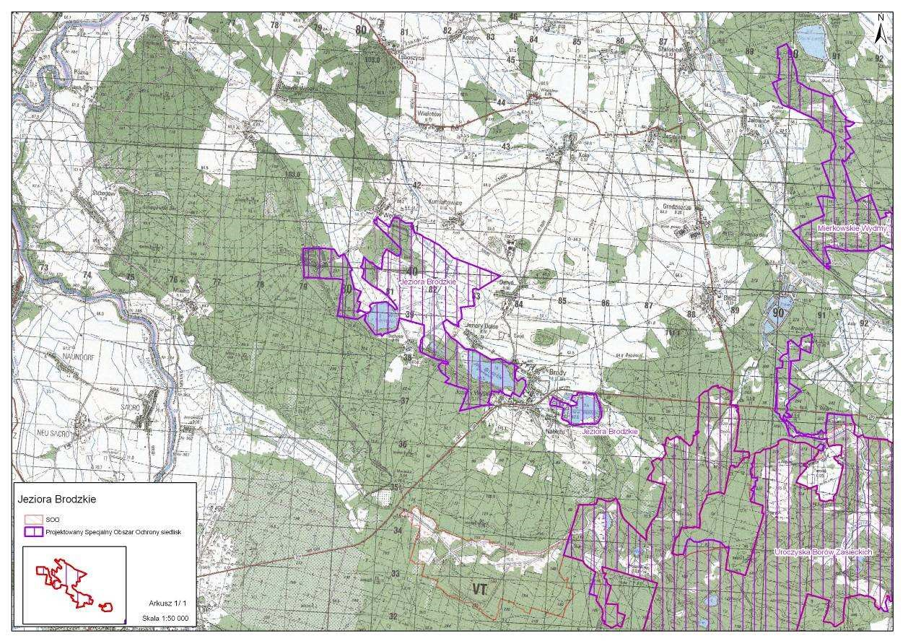
Рисунок 10-1 Расположение предполагаемых территорий "Натура 2000" в районе Губинского месторождения (на основе:
http://natura2000.gdos.gov.pl)

Все эти территории планируется обозначить в соответствии с Директивой
Проект был одобрен Комиссией по средам обитания. Из этих участков только небольшой фрагмент участка "Бродские озера" находится в границах планируемой эксплуатации. Два других участка расположены за пределами угольного пласта и за пределами планируемой эксплуатации.

Планируемая к созданию охранная зона среды обитания "Бродские озера (площадь 829,2 га) расположен к северо-западу и юго-востоку от коммуны Броды. Она включает биогенные аккумулятивные равнины, в пределах которых расположены два небольших озера: Бродское (50,6 га, максимальная глубина 1,2 м) и Суходол (31,7 га, максимальная глубина 1,7 м). Планируемая территория также включает существующий заповедник "Урочиско Венглиньске". С юга и запада равнина ограничена дамбой Броды-Древиц, небольшой фрагмент которой включен в территорию. В северо-восточной и северной частях территории находится равнина флювиогляциальной аккумуляции и фрагмент карбонового ила. В юго-восточной части района находятся Бродские пруды, несколько удаленные от остальной части района.
По мнению натуралистов, эта территория характеризуется выдающимися природными ценностями, как на фитоценотическом, так и на ландшафтном уровне. К приоритетным местообитаниям относятся сообщества ольховых и ольхово-ясеневых лесов, часто с образцовой структурой и физиономией, а местами и с частой долей ясеня в древостое. Преобладающим типом среды обитания являются свежие и влажные луга, которые используются очень широко. В Суходольском озере было зарегистрировано присутствие редкого озерного сообщества Najadetum marinae. Территория "Натура 2000" находится за пределами границ планируемой эксплуатации. В связи с необходимостью его охраны, от разработки южной части Венглинского месторождения отказались.

Планируемая охранная зона среды обитания "Урочиска Борув Засечкич" расположена к юго-востоку от месторождения в непосредственной близости от него (на расстоянии около 3 км от юго-восточной границы планируемого карьера в гмине Броды, недалеко от деревни Беч). Вся территория расположена в Лесопромышленном комплексе "Боры Любушские". "Урочиска Борув Засецкич" в предлагаемых границах является одним из наиболее ценных фрагментов территории "Урочиска Борув Дольносленске". Существует 21 директивная среда обитания, включая четыре приоритетные среды обитания. Несмотря на доминирование букового ландшафта, существует значительная мозаика сред обитания, которая в первую очередь связана с богатой гидрографической сетью и водно-болотными и торфяными экосистемами, рассредоточенными по всей территории. На нескольких участках есть заболоченный березовый болотный комплекс, примечательны также торфяные ольховые леса, которые довольно часто встречаются на территории района. В подлеске этих фитоценозов было найдено много очень редких видов, в основном споровых растений. Другим приоритетным местом обитания являются ольховые и ольхово-зольные леса, которые развиваются здесь в основном в долинах небольших водотоков. Самый большой комплекс фраксино-альнетумных тугайных лесов расположен в долине реки Форель и ее притоков.
На территории "Урочиска Борув Засецке" встречаются редкие и очень редкие растительные сообщества торфяных болот и водно-болотной растительности. Приоритетной средой обитания является верховое болото 7110, представленное комплексами: Sphagnetum magellanici, Sphagnetum papillosi, Ledo-Sphagnetum и Sphagno recurvi-Eriophoretum vaginati. Приоритетные местообитания также включают болотные трясины 7210, локально представленные Cladietum marisci. Последней значимой приоритетной средой обитания являются отвальные луга. К ним относятся влажные сообщества кизила, представленные комплексом Juncetum squarrosi, который очень редок и плохо известен в Польше. Большую площадь занимают переходные болота, где встречаются редкие элементы растительного покрова. Очень важным компонентом флоры района являются растительные сообщества класса Littorelletea. Здесь находится единственное местонахождение Littorella uniflora, вида, который считается вымершим в регионе Великопольши.

Проектируемая природоохранная зона "Мерковские дюны" занимает площадь 609 га и расположена на небольшом расстоянии (около 750 м от юго-восточной границы проектируемого карьера) к востоку от Губинского месторождения вблизи деревни Гродзище. Данная территория представляет собой комплекс сухих сосновых лесов, расположенных в границах лесного промобъединения Боры Любушские в Любской лесной инспекции. Здесь преобладает сухая и флористически очень бедная рябина, растущая на обширных вершинах песчаных возвышенностей. Почти вся территория покрыта коммерческими лесами, в основном в возрасте от 40 до
80 лет, местами моложе, а примерно на одной пятой части территории старше, в исключительных случаях даже в возрасте около
200 лет. Самый ценный фрагмент был юридически защищен как природный заповедник "Мерковские Выдмы". В понижениях местности развиваются торфяные болота с доминированием сообществ белого лютика Rhynchospora alba. Самый большой из них охраняется в форме экологического использования под названием "Bagna przy Rabym Kamieniu" (болота у Рабым Камня). (21,15 га).

Справочный материал
- Приложение к документации Приложение № 1 к комплексной геологической документации месторождения бурого угля "Губин" кат. B+C1+C2, Геологическая компания, Краков, май 2009 г.
- Европейская экологическая сеть "Натура 2000" - портал Министерства окружающей среды, http://natura2000.gdos.gov.pl
- Комплексная геологическая документация Губинского месторождения бурого угля в категории
C2+C1+B, Министерство горной и энергетической промышленности, Zjednoczenie Przemysłu Węgla Brunatnego we Wrocławiu, Wrocław 1969
- Naworyta W., Chodak M., 2010 - Analiza możliwości zagospodarowania złóż węgla brunatnego w rejonie Gubina ze szczególnym uwzględnieniem uwarunkowań lokalnych (przyrodniczych, społecznych, kulturowych), Zesz. Nauk. Uniwersytetu Zielonogórskiego Nr 137, Seria: Экологическая инженерия - 17
- Предварительное технико-экономическое обоснование для буроугольных месторождений Губин и Губин-Засеки-Броды, Фонд AGH, Краков - июнь 2009 г.

